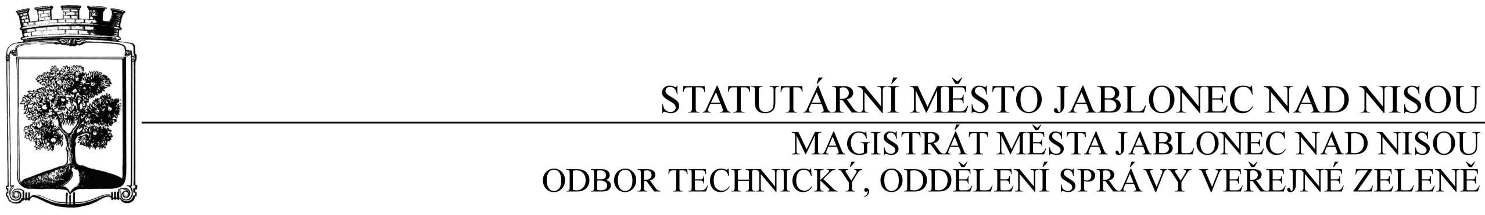

**SMLOUVA O DÍLO**

**číslo SD/2020/0743**

**Objednatel Dodavatel**

Statutární město Jablonec nad Nisou Název firmy: Zámečnictví Pluhař s.r.o.

Mírové náměstí 19 adresa: Krkonošská 5, Jablonec nad Nisou

PSČ: 466 01 PSČ: 466 06

IČ: 262 340 IČ: 286 90 834

DIČ:CZ00262340 DIČ: CZ28690834

číslo účtu: 121-451/0100 kontaktní osoba: J.Pluhař

bankovní ústav: KB Jablonec nad Nisou tel.: 602 446 146

kontaktní osoba: D.Försterová e-mail: firma@zamecnictvi-pluhar.cz

tel.: 483 357 148

e-mail: forsterova@mestojablonec.cz

**I**.

**Předmět smlouvy**

Objednáváme u Vaší firmy výrobu a montáž celokovového oplocení výšky 3 metry (ve tvaru L) u beachvolejbalového kurtu naproti sauně na jablonecké přehradě (pč.1567, k.ú.Mšeno nad Nisou), dle cenové nabídky 378/2020 ze dne 15.10.2020, která je přílohou č. 1 této smlouvy.

II.

**Termín plnění**

Termín pro dokončení prací je po dohodě stanoven **do 31.05.2021.**

O převzetí díla bude sepsán předávací protokol. Nedodržení termínu bude zohledněno pouze v případě, že se na něm dohodnou obě smluvní strany a bude stvrzeno jako dodatek této Smlouvy o dílo.

**III.**

**Cena a platební podmínky**

Cena je dle nabídky stanovena do výše **156.338,- Kč vč. 21 % DPH** (jednostopadesátšesttisíctřistatřicetosm korun)

* Při 14-ti denní splatnosti, (tj. minimální splatnost faktury), musí být faktura doručena na podatelnu MMJN Jablonec n.N. nejpozději do 3 dnů od data vystavení,.
* Při delší splatnosti musí být faktura doručena nejpozději do 14-ti dnů před lhůtou splatnosti.
* Na faktuře je nutné uvést číslo smlouvy a jméno kontaktní osoby objednatele.
* Na faktuře je nutné uvést DIČ objednatele, jinak bude faktura vrácena.
* K faktuře je nutno dodat předávací protokol.

**IV.**

**Záruční doba**

1. K provedenému dílu poskytuje dodavatel záruční dobu v délce 36 měsíců ode dne předání díla objednateli.

**IV.**

**Závěrečná ustanovení**

1) Vztahy dle této smlouvy se řídí zák. č. 89/2012 Sb., občanský zákoník.

2) Smlouva je vyhotovena ve dvou stejnopisech, přičemž každá ze smluvních stran obdrží jedno vyhotovení.

3) Tuto smlouvu lze měnit či doplňovat pouze písemnými dodatky podepsanými oběma stranami.

4) Tato smlouva bude uveřejněna v souladu se zák. č. 340/2015 Sb., o registru smluv. Obě smluvní strany prohlašují, že skutečnosti uvedené v této smlouvě nejsou obchodním tajemstvím a lze je zveřejnit stanoveným způsobem bez omezení či zvláštních podmínek.

V Jablonci nad Nisou dne: 26.11. 2020 V Jablonci nad Nisou dne: 26.11. 2020

…………………………….…………… …………………………….……………

Mgr. Pavel Kozák Josef Pluhař

vedoucí odboru technického jednatel

……………………………………………

Ing.Štěpánka Gaislerová

vedoucí oddělení veřejné zeleně

Za věcnou správnost:

Dana Försterová, referent OSVZ